金沙社区开展主题党日活动
为增加辖区内党员对二十届三中全会精神的理解，2024年8月14日，金沙社区开展了党的二十届三中全会精神自治区宣讲主题党日活动。
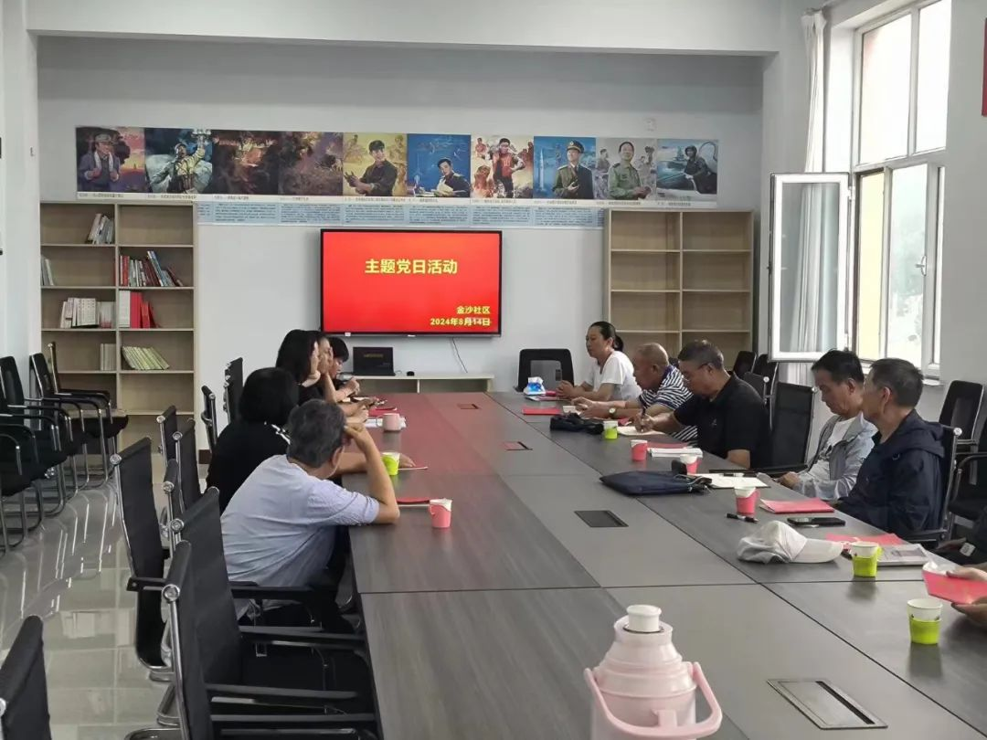
党的二十届三中全会2024年7月15日至18日在北京召开。会议圆满完成各项议程，学习好贯彻好这次全会精神，是当前和今后一个时期全党全国的一项重大政治任务。
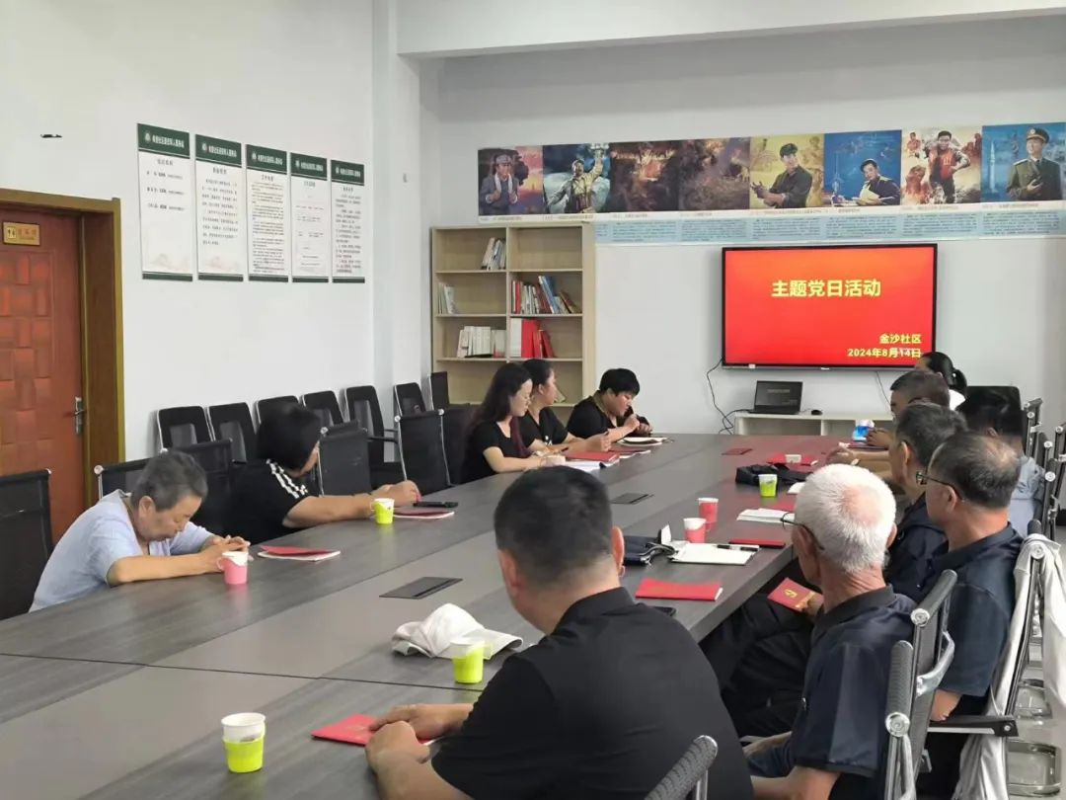
全会对下半年工作作出部署。全区各级党委政府要锚定发展目标不动摇，不折腾，全力抓好项目建设、招商引资、扩大消费、债务化解等工作，实现全年经济增长目标。要全面盘点“十四五”规划落实情况，及早开展“十五五”规划前期研究。按照既定部署加压加力落实“五大任务”、实施“六个工程”，进度快的保持住、慢的赶上来；纵深推进全方位建设模范自治区，着力解决贯彻工作主线“空、粗、泛”问题，常态化开展“感党恩、听党话、跟党走”群众教育实践活动，抓好北疆文化建设，推动办好两件大事结出更多果实。
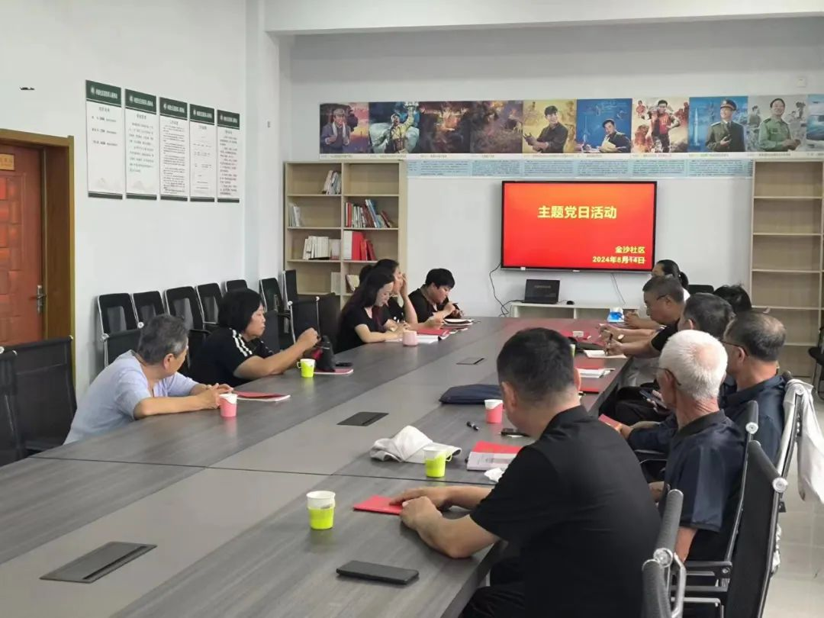
蓝图绘就，使命催征。各级党组织和广大党员干部群众要更加紧密地团结在以习近平同志为核心的党中央周围，大力弘扬蒙古马精神，全力抓好各项改革任务落实，推动办好两件大事不断取得新成果，朝着闯新路进中游的目标大踏步前行，书写好中国式现代化内蒙古新篇章，把祖国北疆风景线打造得更加亮丽。
